**SLOVENŠČINA, 3.a RAZRED 18.12.2020**

**Neumetnostna besedila – besedilo**: NOVOLETNA JELKA

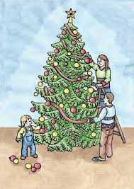

**UČBENIK PAJKEC PIKO: NOVOLETNA JELKA, stran 44** 1. GLASNO PREBERI BESEDILO (3 KRAT).

2.DELOVNI ZVEZEK PAJKEC PIKO I. DEL – NOVOLETNI PRAZNIKI, STRAN 61. Z ENO BESEDO ZAPIŠI ODGOVOR.

3. 2.DELOVNI ZVEZEK PAJKEC PIKO I. DEL – DARILA, STRAN 60, NOVOLETNA JELKA – STRAN 56

**LIKOVNA UMETNOST**

SLIKARSTVO – SLIKANJE: slika s trdim/tekočim slikarskim materialom NOVOLETNA SMREKA

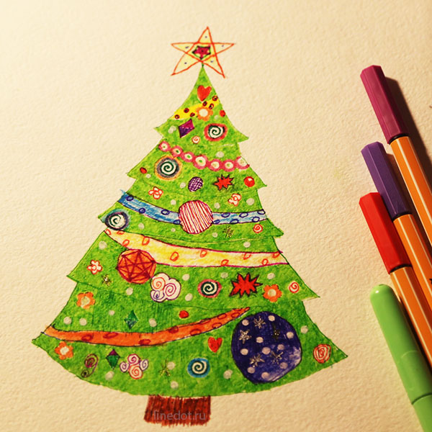 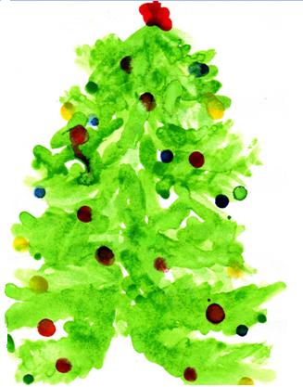

NA A 4 LIST (LAHKO TUDI VEČJI) NASLIKAJ VAŠO NOVOLETNO JELKO. UPORABI TRDE (BARVICE, VOŠČENKE, BARVNI PAPIR, KREDE) SLIKARSKE ALI TEKOČE SLIKARSKE MATERIALE (VODENE BARVE, TUŠ, FLOMASTRI)

ČE ŽELIŠ, PA LAHKO POBARVAŠ TUDI POBARVANKO.

